INDICAÇÃO Nº 158/2021

Indica ao Poder Executivo Municipal operação ‘tapa-buracos” e manutenção nas ruas das Palmas e Antúrios no Jardim Dulce.

Excelentíssimo Senhor Prefeito Municipal,

Nos termos do Art. 108 do Regimento Interno desta Casa de Leis, dirijo-me a Vossa Excelência para sugerir que, por intermédio do Setor competente, seja executada operação “tapa-buracos” e manutenção nas ruas das Palmas e Antúrios no Jardim Dulce.

**Justificativa:**

Conforme visita realizada “*in loco*”, este vereador pôde constatar o estado de degradação da referida rua citada, fato este que prejudica as condições de tráfego e potencializa a ocorrência de acidentes, bem como o surgimento de avarias nos veículos automotores que por esta via diariamente trafegam. E que, pedrinhas soltas do asfalto têm ocasionado à queda de motociclistas.

Plenário “Dr. Tancredo Neves”, em 12 de Janeiro de 2.021.

**Nilson Araújo Radialista**

-Vereador (PSD)-

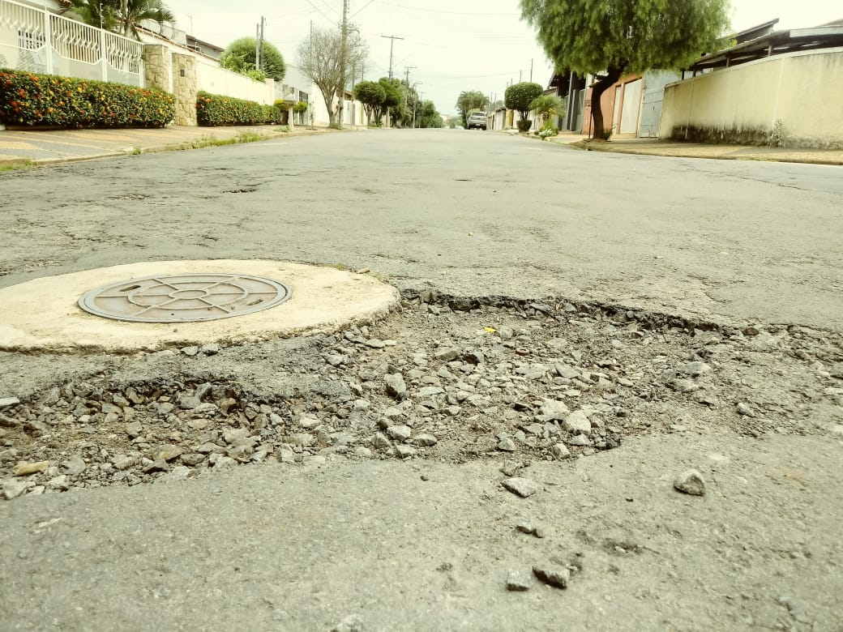

Anexo 001

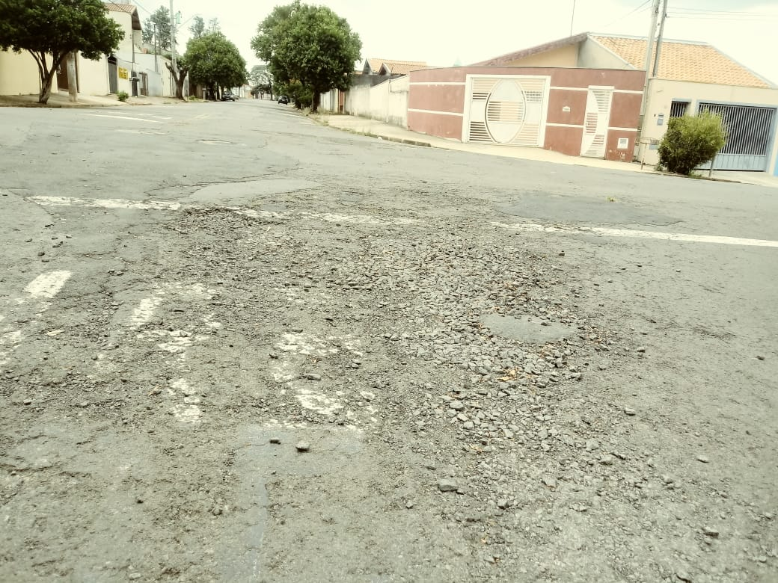

Anexo 002